BỘ GIÁO DỤC VÀ ĐÀO TẠO
TRƯỜNG ĐẠI HỌC SƯ PHẠM KỸ THUẬT HƯNG YÊN



ĐỒ ÁN TỐT NGHIỆP

XÂY DỰNG HỆ THỐNG NHẬN DIỆN CỬ CHỈ HÀNH ĐỘNG TAY

KHOA CÔNG NGHỆ THÔNG TIN

NGÀNH: KHOA HỌC MÁY TÍNH

SINH VIÊN: HOÀNG QUANG HUY
MÃ LỚP: 12421TN
HƯỚNG DẪN: TS. Lê Trung Hiếu

HƯNG YÊN – 2025

NHẬN XÉT

Nhận xét của giáo viên hướng dẫn

GIÁO VIÊN HƯỚNG DẪN

LỜI CAM ĐOAN
Em xin cam đoan Đồ án tốt nghiệp “Xây dựng hệ thống nhận diện cử chỉ hành động tay” là sản phẩm của em. Những phần sử dụng tài liệu tham khảo trong đồ án đã được nêu rõ trong phần tài liệu tham khảo. Các số liệu, kết quả trình bày trong đồ án là hoàn toàn trung thực, nếu sai em xin chịu hoàn toàn trách nhiệm và chịu mọi kỷ luật của bộ môn và nhà trường đề ra.
Hưng yên, ngày … tháng … năm 2025
Sinh viên

LỜI CẢM ƠN
Trước tiên, em xin gửi lời biết ơn sâu sắc đến Bộ môn Khoa học Máy tính, Khoa Công nghệ Thông tin – Trường Đại học Sư phạm Kỹ thuật Hưng Yên đã tạo điều kiện rất tốt cho em trong suốt quá trình thực hiện đồ án tốt nghiệp này. Nhờ sự hỗ trợ tận tình từ Bộ môn, em đã có cơ hội tiếp cận với nhiều kiến thức mới, cũng như thực hành các kỹ năng chuyên môn một cách bài bản và hiệu quả. Môi trường học tập tại Bộ môn chính là nền tảng vững chắc giúp em hoàn thành tốt nhiệm vụ nghiên cứu của mình.
Em cũng xin gửi lời cảm ơn chân thành nhất tới Thầy Lê Trung Hiếu, người đã dành nhiều thời gian quý báu, kiến thức và kinh nghiệm để hướng dẫn em từng bước trong suốt quá trình làm đồ án. Những lời khuyên, sự chỉ bảo tận tâm và động viên của Thầy đã giúp em vượt qua những khó khăn, thử thách, đồng thời tạo động lực để em cố gắng hoàn thiện bản thân và sản phẩm nghiên cứu. Thầy chính là người thầy, người hướng dẫn tận tụy mà em rất trân trọng.
Bên cạnh đó, em xin gửi lời cảm ơn sâu sắc tới toàn thể các Thầy Cô trong trường đã luôn quan tâm, dạy dỗ và truyền đạt cho em những kiến thức quý báu suốt những năm học vừa qua. Những bài giảng bổ ích, những lời khuyên chân thành và sự tận tình giúp đỡ của các Thầy Cô đã góp phần không nhỏ vào việc hình thành nền tảng tri thức và kỹ năng cho em ngày hôm nay.
Mặc dù em đã cố gắng rất nhiều trong quá trình hoàn thành đồ án, nhưng do trình độ, kinh nghiệm còn hạn chế, khó tránh khỏi những thiếu sót và sai sót nhất định. Em rất mong nhận được sự góp ý, phản hồi từ các Thầy Cô để có thể khắc phục, sửa chữa và nâng cao hơn nữa trong tương lai. Em cam kết sẽ tiếp thu nghiêm túc mọi ý kiến, đánh giá với tinh thần cầu tiến và học hỏi không ngừng để hoàn thiện bản thân và công trình nghiên cứu của mình.
Một lần nữa, em xin chân thành cảm ơn và tri ân tất cả những sự giúp đỡ quý báu từ các Thầy Cô, Bộ môn và Nhà trường đã đồng hành cùng em trong hành trình học tập và nghiên cứu này.

MỤC LỤC

MỤC LỤC 5
DANH SÁCH CÁC THUẬT NGỮ 7
DANH SÁCH BẢNG BIỂU 8
DANH SÁCH HÌNH VẼ 9
CHƯƠNG 1: TÌM HIỂU VỀ ĐỀ TÀI 10
1.1 Lý do chọn đề tài 10
1.2. Mục tiêu của đề tài 10
1.3. Giới hạn và phạm vi của đề tài 11
1.4. Kết quả dự kiến đạt được 11
CHƯƠNG 2: CƠ SỞ LÝ THUYẾT 12
2.1. Nhận diện cử chỉ hành động tay 12
2.2. Mô hình học sâu (Deep Learning Models) 12
2.2.1 3D Convolutional Neural Networks (3D CNN) 12
2.2.2 Recurrent Neural Network(RNN): 14
2.2.3. Long Short-Term Memory (LSTM): 15
2.2.4 Gated Recurrent Unit (GRU): 17
2.2.5 Kiến trúc Hybrid 3D-CNN và RNN/LSTM/GRU 19
2.2.6 Ma trận đánh giá: 20
CHƯƠNG 3: NỘI DUNG THỰC HIỆN 22
3.1. Khảo sát và thu thập dữ liệu 22
3.1.1 Khảo sát hiện trạng và xác định yêu cầu hệ thống 22
3.1.2 Thu thập và xử lý dữ liệu 22
3.2 Kết quả thực nghiệm và phân tích hiệu suất mô hình 25
3.2.1 Kết quả huấn luyện của 3DCNN + RNN trong 3 trường hợp 26
3.2.2 Kết quả huấn luyện của 3DCNN+LSTM trong 3 trường hợp: 29
3.2.3 Kết quả huấn luyện của 3DCNN+GRU trong 3 trường hợp: 31
3.2.4 Tổng hợp kết quả mô hình và phân tích hiệu suất tốt nhất 34
3.3 Demo ứng dụng nhận dạng cử chỉ tay sử dụng PyQt6 và mô hình 3DCNN+LSTM 35
3.3.1 Mục đích 36
3.3.2 Công nghệ sử dụng 36
3.3.3 Cấu trúc và tính năng chính của ứng dụng 36
3.3.4 Quy trình xử lý video và dự đoán 37
3.3.5 Các điểm nổi bật trong thiết kế 37
3.3.6 Kết luận 38
CHƯƠNG 4: KẾT LUẬN 39
TÀI LIỆU THAM KHẢO 41

DANH SÁCH CÁC THUẬT NGỮ
Từ viết tắt | Từ đầy đủ | Giải thích
3DCNN | 3D Convolutional Neural Network | Mạng nơ-ron tích chập 3 chiều, dùng để trích xuất đặc trưng không gian và thời gian từ video.
RNN | Recurrent Neural Network | Mạng nơ-ron hồi tiếp, xử lý dữ liệu chuỗi bằng cách ghi nhớ thông tin qua các bước thời gian.
LSTM | Long Short-Term Memory | Mạng nhớ dài hạn ngắn hạn, một biến thể của RNN giúp lưu giữ thông tin dài hạn hiệu quả hơn.
GRU | Gated Recurrent Unit | Đơn vị hồi tiếp có cửa điều khiển, biến thể của RNN tương tự LSTM nhưng đơn giản hơn và nhanh hơn.

DANH SÁCH BẢNG BIỂU
Bảng 3. 1:Số lượng của các cử chỉ tay 23
Bảng 3. 2:Số lượng tập huấn luyện,kiểm thử và dự đoán 24
Bảng 3. 3: Các bước tiền xử lý trong VideoDataGenerator 24
Bảng 3. 4: Các bộ tham số thử nghiệm 27
Bảng 3. 5: Kết quả huấn luyện của 3DCNN + RNN trong 3 trường hợp 27
Bảng 3. 6: Kết quả huấn luyện của 3DCNN+LSTM trong 3 trường hợp 30
Bảng 3. 7: Kết quả huấn luyện của 3DCNN+GRU trong 3 trường hợp 32
Bảng 3. 8: Đánh giá kết quả tốt nhất của các mô hình 3DCNN + RNN, LSTM và GRU 35
Bảng 3. 9: Bảng đánh giá hiệu suất phân loại các lớp cử chỉ tay của mô hình 3DCNN + LSTM 36

DANH SÁCH HÌNH VẼ
Hình 2. 1:Cử chỉ tĩnh và cử chỉ động 12
Hình 2. 2:Kiến trúc của mô hình 3DCNN 13
Hình 2. 3:Kiến trúc của mạng RNN 14
Hình 2. 4:Kiến trúc mô hình LSTM 16
Hình 2. 5:Kiến trúc mô hình GRU 18
Hình 2. 6:Hybrid 3DCNN+RNN/LSTM/GRU 19
Hình 3. 1: Biểu đồ Accuracy và Loss trong quá trình huấn luyện và xác thực của mô hình 3DCNN + RNN — Trường hợp 1 27
Hình 3. 2: Biểu đồ Accuracy và Loss trong quá trình huấn luyện và xác thực của mô hình 3DCNN + RNN — Trường hợp 2 28
Hình 3. 3: Biểu đồ Accuracy và Loss trong quá trình huấn luyện và xác thực của mô hình 3DCNN + RNN — Trường hợp 3 28
Hình 3. 4: Biểu đồ Accuracy và Loss trong quá trình huấn luyện và xác thực của mô hình 3DCNN + LSTM — Trường hợp 1 30
Hình 3. 5: Biểu đồ Accuracy và Loss trong quá trình huấn luyện và xác thực của mô hình 3DCNN + LSTM — Trường hợp 2 30
Hình 3. 6: Biểu đồ Accuracy và Loss trong quá trình huấn luyện và xác thực của mô hình 3DCNN + LSTM — Trường hợp 3 31
Hình 3. 7: Biểu đồ Accuracy và Loss trong quá trình huấn luyện và xác thực của mô hình 3DCNN + GRU — Trường hợp 1 32
Hình 3. 8: Biểu đồ Accuracy và Loss trong quá trình huấn luyện và xác thực của mô hình 3DCNN + GRU — Trường hợp 2 33
Hình 3. 9: Biểu đồ Accuracy và Loss trong quá trình huấn luyện và xác thực của mô hình 3DCNN + GRU — Trường hợp 3 33
Hình 3. 10:Demo của ứng dụng 36

TÌM HIỂU VỀ ĐỀ TÀI

1.1 Lý do chọn đề tài
Công nghệ điều khiển bằng cử chỉ hành động tay đã thúc đẩy mạnh mẽ việc phát triển các phương thức tương tác người-máy không tiếp xúc, mang lại sự an toàn và tiện lợi cho người dùng. Các ứng dụng nhận diện cử chỉ động hiện được sử dụng rộng rãi trong nhiều lĩnh vực như y tế, dịch vụ ăn uống, giải trí, điện thoại thông minh và ngành công nghiệp ô tô. Trong dự án này, mô hình được huấn luyện chuyên biệt để nhận dạng các cử chỉ hành động tay. Mô hình có khả năng dự đoán các động tác tay theo thời gian thực thông qua webcam, từ đó gửi các phím tắt tương ứng để điều khiển các tác vụ trên máy tính. Giải pháp này giúp người dùng thực hiện các thao tác mà không cần chạm vào thiết bị, nâng cao hiệu quả công việc và cải thiện trải nghiệm tương tác.

1.2. Mục tiêu của đề tài
Mục tiêu tổng quát
Nghiên cứu và phát triển mô hình AI nhằm xây dựng hệ thống nhận diện và phân loại chính xác các cử chỉ tay động từ video sử dụng công nghệ Deep Learning. Mô hình được thiết kế để xử lý dữ liệu video thời gian thực, tận dụng mạng nơ-ron sâu kết hợp 3DCNN và RNN/LSTM/GRU để trích xuất đặc trưng không gian-thời gian hiệu quả.
Ứng dụng demo được phát triển dưới dạng phần mềm desktop với giao diện đồ họa thân thiện sử dụng PyQt6, cho phép người dùng điều khiển và nhận diện cử chỉ tay trực tiếp qua webcam. Kết quả dự đoán được hiển thị tức thì trên giao diện, hỗ trợ tương tác người-máy không tiếp xúc.
Quá trình kiểm thử và tối ưu hóa mô hình được thực hiện trên tập dữ liệu thực tế với nhiều lớp cử chỉ khác nhau, nhằm đảm bảo độ chính xác và sự ổn định của hệ thống trong môi trường thực tế.
Mục tiêu cụ thể
Phát triển mô hình Deep Learning có khả năng nhận diện các cử chỉ hành động tay phổ biến từ hình ảnh và video với độ chính xác cao. Mô hình được thiết kế để xử lý hiệu quả dữ liệu video thời gian thực, trích xuất đặc trưng không gian – thời gian nhằm phân loại chính xác các cử chỉ tay động.
Tích hợp mô hình nhận diện vào một hệ thống phần mềm dạng desktop, có khả năng xử lý hình ảnh hoặc video cử chỉ tay từ webcam và trả về kết quả nhận diện ngay lập tức. Hệ thống này hỗ trợ tương tác không tiếp xúc, nâng cao trải nghiệm người dùng trong các ứng dụng thực tế.
Kiểm thử và đánh giá mô hình trên ít nhất ba tập dữ liệu thực tế khác nhau, đồng thời tối ưu hóa thuật toán để đảm bảo độ chính xác cao và khả năng hoạt động ổn định trong điều kiện ánh sáng và góc nhìn đa dạng.

1.3. Giới hạn và phạm vi của đề tài
Giới hạn về số lượng cử chỉ hành động tay đề tài này chỉ tập trung vào việc nhận diện một số lượng hạn chế các cử chỉ hành động tay phổ biến, không bao gồm tất cả các cử chỉ có thể có trong thực tế.
Giới hạn về dữ liệu huấn luyện hệ thống chỉ sử dụng các tập dữ liệu có sẵn và có hạn, có thể không bao quát hết các tình huống và biến thể trong môi trường thực tế như điều kiện ánh sáng yếu hoặc góc nhìn khác nhau.
Giới hạn về hiệu suất hệ thống mặc dù mô hình được tối ưu hóa, nhưng hiệu suất nhận diện có thể giảm sút khi xử lý các video hoặc hình ảnh có chất lượng thấp, nhiễu, hoặc cử chỉ tay không rõ ràng.
Giới hạn về thời gian và nguồn lực do hạn chế về thời gian nghiên cứu và tài nguyên, hệ thống sẽ không thể triển khai hoàn chỉnh cho tất cả các nền tảng hoặc trong các môi trường đa dạng ngay trong giai đoạn nghiên cứu này.

1.4. Kết quả dự kiến đạt được
Phát triển mô hình nhận diện cử chỉ tay chính xác, xây dựng hệ thống AI có khả năng nhận diện 6 cử chỉ hành động tay phổ biến với độ chính xác cao, giúp phân loại chính xác các cử chỉ tay trong hình ảnh và video.
Tích hợp mô hình vào ứng dụng desktop dùng webcam nhận diện cử chỉ thời gian thực và hiển thị kết quả ngay lập tức.
Đánh giá hiệu suất trên các tập dữ liệu thực tế và đề xuất hướng cải tiến để nâng cao độ chính xác và độ ổn định.

CƠ SỞ LÝ THUYẾT

2.1. Nhận diện cử chỉ hành động tay
Nhận diện cử chỉ hành động tay là một lĩnh vực con trong lĩnh vực nhận diện hình ảnh và thị giác máy tính, trong đó hệ thống máy tính được thiết kế để nhận diện và phân loại các cử chỉ của bàn tay. Cử chỉ hành động tay có thể là các hành động đơn giản như vẫy tay, chỉ tay, hoặc phức tạp hơn như nắm tay, vuốt. Hệ thống nhận diện cử chỉ tay có thể phân loại chúng thành các nhóm nhất định hoặc xác định các hành động cụ thể mà người dùng đang thực hiện.
Các loại cử chỉ tay:
- Cử chỉ tĩnh (Static gestures): Là những cử chỉ mà tay không thay đổi theo thời gian, ví dụ như nắm tay hoặc chỉ tay. Các mô hình nhận diện thường chỉ cần phân tích một khung hình duy nhất để xác định cử chỉ.
- Cử chỉ động (Dynamic gestures): Là các cử chỉ có sự thay đổi theo thời gian, ví dụ như vuốt tay, vẫy tay, hoặc vỗ tay. Các mô hình nhận diện cử chỉ động yêu cầu phân tích chuỗi các khung hình liên tiếp để xác định hành động, điều này đòi hỏi mô hình phải nhận thức được sự thay đổi trong thời gian.
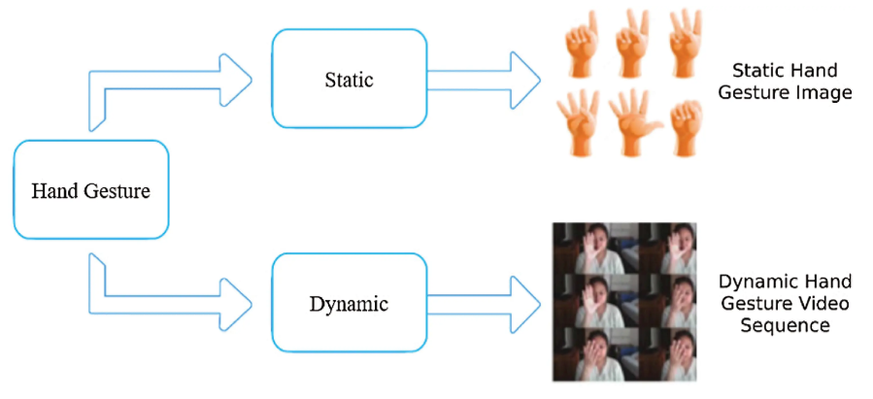
Hình 2. 1:Cử chỉ tĩnh và cử chỉ động

2.2. Mô hình học sâu (Deep Learning Models)

2.2.1 3D Convolutional Neural Networks (3D CNN)
Khác với CNN truyền thống chỉ xử lý hình ảnh 2D, 3D CNN có khả năng xử lý dữ liệu video, bao gồm cả không gian và thời gian. Điều này giúp mô hình nhận diện được các cử chỉ tay động trong video, vì dữ liệu video chứa thông tin về chuyển động và các đặc trưng thay đổi theo thời gian. 3D CNN mở rộng mạng CNN để nhận diện không chỉ các đặc trưng không gian mà còn cả các đặc trưng thời gian của cử chỉ tay trong video. Cấu trúc này giúp mô hình phân loại chính xác hơn các cử chỉ tay động như vẫy tay, vỗ tay hoặc vuốt tay, mang lại hiệu suất tốt hơn so với CNN 2D khi xử lý video. Do đó, 3D CNN là một công cụ mạnh mẽ trong việc nhận diện cử chỉ tay động trong môi trường video.
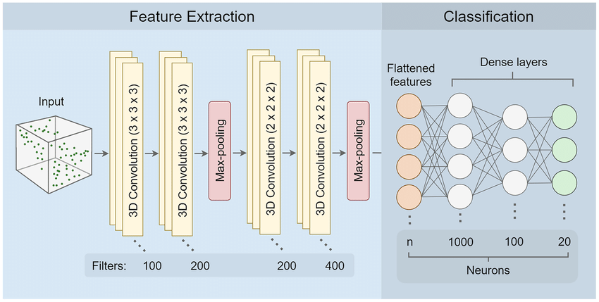
Hình 2. 2:Kiến trúc của mô hình 3DCNN
Cấu trúc của 3D CNN:
Input: Dữ liệu đầu vào có dạng 3D, ví dụ: video (kích thước: chiều cao x chiều rộng x số khung hình).
Conv3D layers: Các lớp convolution (chập) được mở rộng để xử lý dữ liệu 3D bằng cách sử dụng bộ lọc 3D (tương tự bộ lọc 2D, nhưng mở rộng thêm chiều thứ ba).
Max Pooling 3D: Tiến hành giảm kích thước của dữ liệu bằng cách chọn giá trị cực đại trong các khối 3D.
Fully Connected layers: Sau khi các đặc trưng được trích xuất từ các lớp convolution và pooling, dữ liệu được kết nối đầy đủ để phân loại hoặc dự đoán.
Ưu điểm: Mô hình này có thể nắm bắt thông tin không gian và thời gian từ dữ liệu 3D, đặc biệt hữu ích trong các bài toán như nhận dạng cử chỉ tay, phân tích video, hoặc dự đoán các bệnh lý từ dữ liệu y tế.

2.2.2 Recurrent Neural Network(RNN):
Mô hình Mạng Nơ-ron Hồi tiếp (Recurrent Neural Network - RNN) là một kiến trúc mạng nơ-ron được thiết kế để xử lý các chuỗi dữ liệu tuần tự. Khác với các mạng nơ-ron truyền thống, RNN sử dụng trạng thái ẩn (hidden state) để lưu giữ thông tin từ các bước thời gian trước, giúp mô hình ghi nhớ và học các phụ thuộc tuần tự trong dữ liệu.
Cấu trúc RNN:
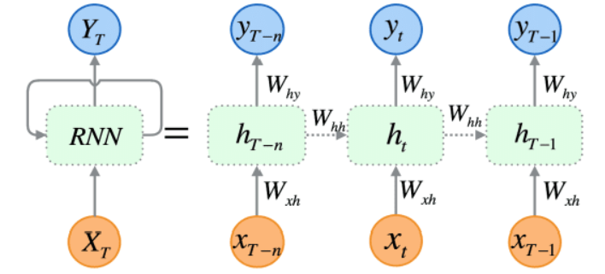
Hình 2. 3:Kiến trúc của mạng RNN

Mô hình RNN được "mở rộng" theo thời gian (unfolded) thể hiện các bước tính toán tuần tự cho mỗi ttt.
Mỗi bước thời gian nhận đầu vào riêng và truyền trạng thái ẩn sang bước tiếp theo.
Quá trình này giúp mạng ghi nhớ thông tin trong chuỗi, từ đó học được các phụ thuộc dài hạn (nhưng với giới hạn nhất định do vanishing gradient).
Tại mỗi bước thời gian ttt, mô hình nhận đầu vào $x_{t}$ (hình tròn màu cam) và trạng thái ẩn $h_{t-1}$​ từ bước trước (hình chữ nhật màu xanh lá cây bên trái), sau đó tính trạng thái ẩn mới $h_{t}$​theo công thức:
$h_{t}​=f\left(W_{xh}​x_{t}​+W_{hh}​h_{t-1}​+b_{h}​\right)$ $(1)$
Trong đó:
$h_{t}$ trạng thái ẩn tại thời điểm $t$.
$x_{t}$ đầu vào tại thời điểm t.
$W_{xh}$​ là ma trận trọng số nhân với trạng thái ẩn.
$W_{hh}$ma trận trọng số kết nối trạng thái ẩn trước đó với trạng thái ẩn hiện tại.
$b_{h}$tham số bias cho trạng thái ẩn.
f hàm kích hoạt (thường là hàm tanh hoặc ReLU).
Đầu ra tại bước t
Trạng thái ẩn $h_{t}$ ​ được dùng để tính đầu ra $y_{t}$ ​ (hình tròn màu xanh dương) bằng:
$y_{t}​=W_{hy}​h_{t }+b_{t}$ $(2)$
Trong đó:
$y_{t}$: Đầu ra tại thời điểm t.
$W_{hy}$: Ma trận trọng số kết nối trạng thái ẩn với đầu ra.
$b_{t}$: Tham số bias cho đầu ra.

2.2.3. Long Short-Term Memory (LSTM):
Mô hình Long Short-Term Memory (LSTM) là một loại mạng nơ-ron hồi tiếp (RNN) được thiết kế đặc biệt để giải quyết vấn đề vanishing gradient, điều mà các RNN truyền thống gặp phải khi học từ các chuỗi dài. LSTM có khả năng ghi nhớ các thông tin dài hạn và ngắn hạn trong chuỗi dữ liệu, làm cho nó đặc biệt hữu ích trong các bài toán chuỗi thời gian, như phân tích văn bản, nhận dạng giọng nói, hoặc dự đoán.
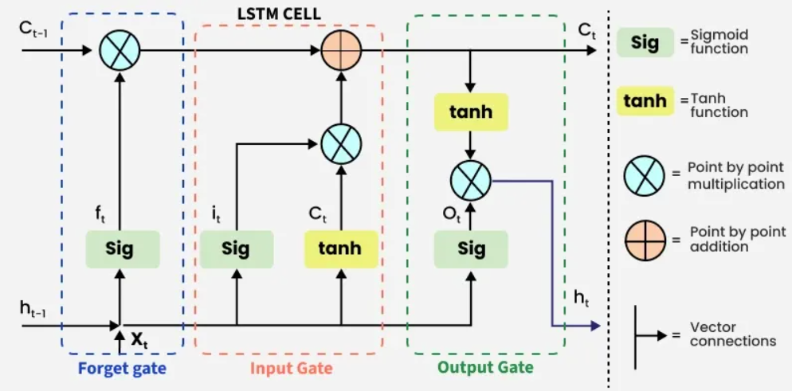
Hình 2. 4:Kiến trúc mô hình LSTM
Cấu trúc LSTM:
LSTM bao gồm các cổng (gates) để điều khiển dòng thông tin đi qua mạng:
Forget gate: Quyết định thông tin nào sẽ bị quên từ trạng thái trước.
Input gate: Quyết định thông tin nào sẽ được ghi vào trạng thái tế bào.
Output gate: Quyết định thông tin nào sẽ được đưa ra từ trạng thái tế bào.
Các cổng này được tính toán thông qua các công thức:
$f_{t}$​=σ($U_{f}$∗$x_{t}$​+$W_{f}$​∗$h_{t-1}$​+$b_{f}$​) $(3)$
$i_{t}$​=σ($U_{i}$​∗xt​+Wi​∗ht−1​+$b_{i}$​​)$(4)$
$$o_{t}=σ\left(U_{o}​*xt​+Wo​*h_{t-1}​+b_{o}​​\right) (5)$$
Trong đó:
$x_{t}$ là đầu vào tại bước thời gian $t$.
$h_{t-1}$ là trạng thái ẩn tại bước thời gian trước đó.
$U_{f}$​, $U_{i}$, $U_{o}$là các ma trận trọng số nhân với đầu vào $x_{t}$​.
Wf, ​ Wi ,$Wo$ là các ma trận trọng số nhân với trạng thái ẩn $h_{t-1}$.
$b_{f}$, $b_{i}$, $b_{o}$là các vector bias.
Hàm sigmoid σ giúp giá trị các cổng nằm trong khoảng (0,1), xác định mức độ mở hay đóng của cổng.
Tiếp theo, trạng thái tế bào ứng viên được tính bằng:
$$\tilde{c_{t}}=tanh\left(U_{c}​*x_{t}​+Wc​*h_{t-1}​+b_{c}​\right) (6)$$
Trạng thái tế bào được cập nhật theo công thức:
$c_{t}$​=$f_{t}$∗$c_{t-1}$​+$i_{t}$​∗$\tilde{c_{t}} (7)$
Và trạng thái ẩn đầu ra được tính như sau:
$$h_{t}​=o_{t}​*tanh\left(c_{t}​\right) (8)$$
Các cổng này cho phép LSTM duy trì thông tin qua nhiều bước thời gian và điều chỉnh độ quan trọng của thông tin tại mỗi bước.
Ưu điểm: LSTM rất hiệu quả trong việc xử lý và dự đoán các chuỗi dài, và có thể học được các mối quan hệ phụ thuộc dài hạn trong dữ liệu. Nó cũng giải quyết vấn đề mất thông tin trong các mô hình RNN truyền thống.

2.2.4 Gated Recurrent Unit (GRU):
Mô hình Gated Recurrent Unit (GRU) là một biến thể của mạng nơ-ron hồi tiếp (RNN), được phát triển để giải quyết vấn đề vanishing gradient và cải thiện khả năng học các chuỗi dài. GRU có kiến trúc tương tự như LSTM nhưng đơn giản hơn, giảm bớt số lượng cổng, làm cho mô hình GRU dễ dàng và nhanh chóng hơn trong việc huấn luyện.
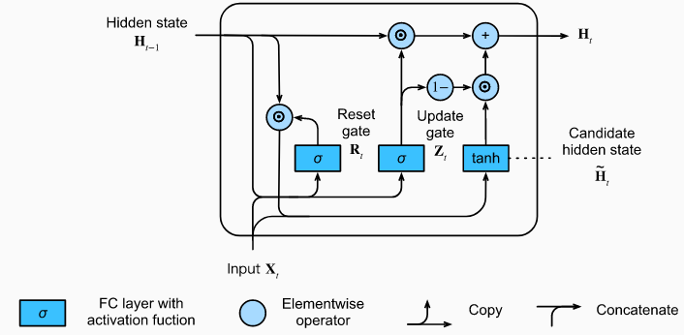
Hình 2. 5:Kiến trúc mô hình GRU
Cấu trúc GRU:
GRU bao gồm hai cổng chính:
Reset Gate (cổng đặt lại): Quyết định mức độ của trạng thái cũ sẽ bị quên khi tính toán trạng thái mới.
$r_{t}$​=σ($U_{r}$​$x_{t}$​+$W_{r}h_{t-1}$​+$b_{r}$)$(9)$
Update Gate (cổng cập nhật): Quyết định mức độ mà trạng thái cũ sẽ được giữ lại và mức độ mà trạng thái mới sẽ được tính toán.
zt​=σ($U_{z}x_{t}$​+$W_{z}h_{t-1}$​+$b_{z}$​)$(10)$
Trong đó:
$x_{t}$ là đầu vào tại bước thời gian $t$.
$h_{t-1}$ là trạng thái ẩn tại bước thời gian trước đó.
$U_{z}$​, $U_{r}$ là các ma trận trọng số nhân với đầu vào $x_{t}$​.
$W_{z}$, ​ $W_{r}$ là các ma trận trọng số nhân với trạng thái ẩn $h_{t-1}$.
$b_{z}$, $b_{r}$là các vector bias.
Trạng thái ứng viên được tính bằng:
$$\tilde{h_{t}}=tanh\left(U_{h}xt​+W_{h}​\left(r_{t}*h_{t-1}\right)​+b_{h}​\right) (11)$$
Cập nhật trạng thái ẩn:
$$h_{t}​=\left(1-z_{t}\right)​*h_{t-1}+z_{t}* \tilde{h_{t}} (12)$$
Các cổng này giúp mô hình GRU xác định thông tin quan trọng cần được lưu trữ và thông tin nào cần được quên, tương tự như LSTM nhưng với cấu trúc đơn giản hơn, chỉ sử dụng hai cổng thay vì ba.
Ưu điểm: GRU thường có hiệu suất huấn luyện nhanh hơn và yêu cầu ít tài nguyên tính toán hơn so với LSTM, đồng thời vẫn giữ được khả năng học tốt từ các chuỗi dài.

2.2.5 Kiến trúc Hybrid 3D-CNN và RNN/LSTM/GRU
Để xử lý các dữ liệu chuỗi không gian-thời gian như video hoặc chuỗi ảnh động, người ta thường kết hợp mạng tích chập 3 chiều (3D-CNN) với các mô hình mạng hồi tiếp như RNN, LSTM hoặc GRU nhằm tận dụng ưu điểm của cả hai:
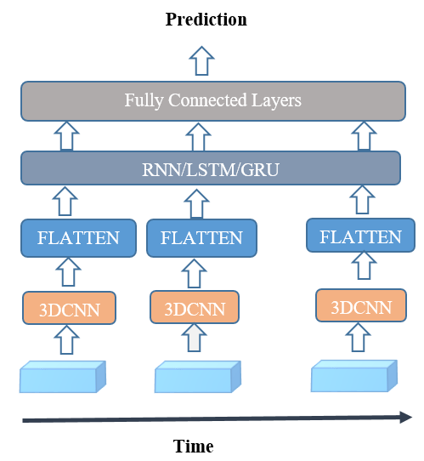
Hình 2. 6:Hybrid 3DCNN+RNN/LSTM/GRU

3D-CNN:
Chuyên trích xuất các đặc trưng không gian và thời gian cùng lúc từ khối dữ liệu đầu vào (ví dụ: chuỗi các khung hình video). 3D-CNN có thể phát hiện các mẫu chuyển động và cấu trúc không gian trong video hiệu quả nhờ tích chập trong 3 chiều (chiều cao, chiều rộng và thời gian).
Flatten layer:
Mỗi khối đặc trưng trích xuất từ 3D-CNN được làm phẳng (flatten) thành vector 1 chiều để dễ dàng đưa vào mô hình hồi tiếp.
RNN / LSTM / GRU:
Các mô hình mạng hồi tiếp nhận chuỗi vector đặc trưng theo thứ tự thời gian để học phụ thuộc tuần tự và các đặc trưng dài hạn trong chuỗi video.
RNN đơn giản phù hợp với chuỗi ngắn.
LSTM và GRU cải tiến khả năng ghi nhớ thông tin dài hạn, khắc phục các vấn đề như vanishing gradient.
Fully:
Sau khi mô hình hồi tiếp xử lý chuỗi, đầu ra được chuyển qua các tầng kết nối đầy đủ (fully connected) để thực hiện tác vụ dự đoán cuối cùng nhận dạng cử chỉ.
Ý nghĩa kiến trúc:
Tăng cường hiệu quả trích xuất đặc trưng: 3D-CNN nắm bắt tốt mối quan hệ không gian-thời gian ở cấp độ khung hình.
Xử lý phụ thuộc dài hạn và tuần tự: RNN/LSTM/GRU tiếp tục xử lý chuỗi các đặc trưng này, học mối quan hệ thời gian phức tạp hơn.

2.2.6 Ma trận đánh giá:
Để đánh giá hiệu quả của mô hình, cần dựa vào các chỉ số như độ chính xác (accuracy), độ chính xác từng nhãn (precision), độ bao phủ (recall), điểm F1 (F1-score) và hàm mất mát (loss). Các chỉ số này giúp đo lường toàn diện khả năng dự đoán và mức độ sai lệch của mô hình, từ đó đảm bảo đánh giá khách quan và chính xác.
Accuracy (Độ chính xác tổng thể):
$$Accurancy=\frac{TP+TN}{TP+TN+FP+FN} (13)$$
Precision (Độ chính xác từng nhãn):
$$Precision=\frac{TP}{TP+FP} (14)$$
Recall (Độ bao phủ / Độ nhạy):
$$Recall=\frac{TP}{TP+FN} (15)$$
F1-score (Điểm cân bằng Precision và Recall):
$$Precision=\frac{Precision×Recall​}{Precision+Recall ​} (16)$$
Trong đó:
TP (True Positive): Dự đoán đúng lớp dương
FP (False Positive): Dự đoán sai thành lớp dương
TN (True Negative): Dự đoán đúng lớp âm
FN (False Negative): Dự đoán sai thành lớp âm
Loss function:
$$L_{D}\left(f_{w}\right)=\frac{1}{|D|}\sum_{x,y∈D}{L} (f_{w}\left(x),y\right) (17)$$
Trong đó:
D là tập dữ liệu huấn luyện (gồm các cặp(x, y)).
|D| là số lượng mẫu trong tập dữ liệu.
$f_{w}$ là hàm mô hình với tham số.
$L(f_{w}\left(x),y\right)$ $là hàm mất mát cho một mẫu đầu vào x với nhãn y.$

NỘI DUNG THỰC HIỆN

3.1. Khảo sát và thu thập dữ liệu

Khảo sát hiện trạng và xác định yêu cầu hệ thống
Nghiên cứu các phương pháp nhận diện cử chỉ tay động dựa trên dữ liệu video, tập trung ứng dụng các kỹ thuật học sâu như 3DCNN kết hợp với mạng tuần tự RNN, LSTM và GRU nhằm khai thác đặc trưng không gian-thời gian hiệu quả.
Xác định các thách thức trong việc nhận diện cử chỉ tay động trong môi trường thực tế, bao gồm sự thay đổi ánh sáng, góc nhìn đa dạng và các biến thể động tác không đồng nhất.
Đánh giá, lựa chọn và phát triển các mô hình 3DCNN kết hợp với RNN, LSTM, GRU phù hợp với bài toán nhận dạng cử chỉ tay động, đồng thời tối ưu hóa mô hình trên bộ dữ liệu 20BN-Jester với 6 lớp cử chỉ được lựa chọn, phù hợp với giới hạn tài nguyên tính toán hiện có.

Thu thập và xử lý dữ liệu
Dữ liệu sử dụng trong đề tài là một phần của bộ dữ liệu 20BN-Jester, một tập dữ liệu video lớn được công bố trên nền tảng Kaggle. Bộ dữ liệu gốc được phát triển bởi Qualcomm AI Research nhằm hỗ trợ các nghiên cứu về nhận dạng hành động tay và tương tác người-máy.
Bộ dữ liệu đầy đủ bao gồm 27 lớp cử chỉ tay với tổng cộng 148.092 video, mỗi video có độ dài khoảng 3 giây, tương đương hơn 5 triệu khung hình. Trong đề tài này, em đã lựa chọn 6 lớp cử chỉ tay tiêu biểu để huấn luyện và đánh giá mô hình nhận diện cử chỉ tay.
Tổng số video sử dụng trong đề tài là 12.390, bao gồm 9.912 video huấn luyện, 1.239 video kiểm tra và 1.239 video xác thực. Mỗi video chứa 37 khung hình, tạo thành một tập dữ liệu lớn với hơn 458 nghìn khung hình phục vụ cho quá trình huấn luyện và đánh giá mô hình. Số lượng khung hình phong phú này giúp mô hình có khả năng học và nhận diện chính xác các đặc trưng động của cử chỉ tay trong nhiều điều kiện khác nhau.
Bảng 3. 1:Số lượng của các cử chỉ tay
Classes of hand gestures | Các lớp chỉ tay | Số lượng
Thumb Down | Ngón tay cái hướng xuống | 2060
Thumb Up | Ngón tay cái hướng lên | 2079
No gesture | Không có cử chỉ | 2100
Shaking Hand | Bắt tay | 2034
Zooming Out With Two Fingers | Phóng to với hai ngón tay | 2108
Swiping Up | Vuốt lên | 2009

Bảng 3. 2:Số lượng tập huấn luyện,kiểm thử và dự đoán
Train | 9912
Test | 1239
Validation | 1239

Trong dự án này dữ liệu video được tổ chức trong ba tập: huấn luyện, xác thực và kiểm tra, với thông tin được lưu trữ trong các tệp CSV và các thư mục chứa frame ảnh. Các tham số được thiết lập bao gồm kích thước frame 100x100 pixel, số lượng frame tối đa mỗi video là 37, kích thước batch là 32 mẫu, và số lớp phân loại là 6. Dữ liệu được đọc từ các tệp CSV vào DataFrame, với tập huấn luyện chứa 9.912 mẫu, tập xác thực và kiểm tra mỗi tập có 1.239 mẫu, đảm bảo dữ liệu được chuẩn bị đầy đủ trước khi đưa vào quá trình huấn luyện.
Bảng 3. 3: Các bước tiền xử lý trong VideoDataGenerator
Bước tiền xử lý | Mô tả | Thông số
Tải frame video | Đọc các frame từ thư mục video bằng OpenCV, sử dụng chế độ grayscale. | - Chế độ: cv2.IMREAD_GRAYSCALE
Resize frame | Điều chỉnh kích thước mỗi frame về kích thước mục tiêu. | - Kích thước mục tiêu: self.target_size
Điền frame thiếu | Nếu số frame nhỏ hơn n_frames, lặp lại frame cuối cùng để đủ số lượng. | - Số frame yêu cầu: self.n_frames
Chuẩn hóa giá trị pixel | Chia giá trị pixel của frame cho 255 để đưa về khoảng [0, 1]. | - Chia cho: 255.0
Định dạng tensor | Reshape dữ liệu thành tensor 5D phù hợp với input của mô hình. | - Định dạng: (batch_size, n_frames, target_size[0], target_size[1], 1)
Mã hóa nhãn (Label encoding) | Ánh xạ nhãn dạng chuỗi thành số nguyên. | - Từ điển ánh xạ: self.label_map (tạo từ self.dataframe['label'].unique())
Chuyển nhãn sang one-hot encoding | Chuyển nhãn số nguyên thành dạng one-hot (nếu class_mode='categorical'). | - Số lớp: len(self.label_map) - Hàm: to_categorical

Để xử lý dữ liệu video, một lớp tùy chỉnh có tên VideoDataGenerator được xây dựng, kế thừa từ lớp Sequence của TensorFlow Keras. Lớp này có nhiệm vụ tạo các tensor dữ liệu video và nhãn theo batch. Cụ thể, mỗi video được xử lý bằng cách lấy tối đa 37 frame, chuyển thành ảnh xám để giảm chiều dữ liệu, thay đổi kích thước thành 100x100 pixel, và chuẩn hóa giá trị pixel về khoảng [0, 1]. Nếu video có ít hơn 37 frame, frame cuối cùng sẽ được lặp lại để đảm bảo số lượng frame đồng nhất. Các frame sau đó được tổ chức thành tensor 5 chiều với định dạng (32, 37, 100, 100, 1), trong đó 32 là số mẫu trong batch, 37 là số frame, 100x100 là kích thước frame, và 1 là số kênh màu (grayscale). Nhãn của video được ánh xạ thành chỉ số số nguyên và mã hóa thành dạng one-hot, tạo ra tensor nhãn có kích thước (32, 6) cho mỗi batch, phù hợp với yêu cầu phân loại đa lớp.
Số bước mỗi epoch, tức là số batch cần xử lý trong một lần lặp qua toàn bộ tập dữ liệu, được tính bằng cách chia số mẫu trong DataFrame cho kích thước batch và lấy nguyên. Với tập huấn luyện có 9.912 mẫu, số bước mỗi epoch là 309 (9.912 chia 32, lấy nguyên). Tương tự, tập xác thực và kiểm tra, mỗi tập có 1.239 mẫu, dẫn đến 38 bước mỗi epoch. Các generator được tạo riêng cho từng tập dữ liệu: generator huấn luyện bật chế độ xáo trộn để tăng tính ngẫu nhiên, trong khi generator xác thực và kiểm tra giữ nguyên thứ tự dữ liệu để đảm bảo đánh giá nhất quán. Quá trình huấn luyện được thiết lập để lặp lại trong số lượng epoch thử nghiệm, cho phép mô hình học các đặc trưng từ dữ liệu video một cách hiệu quả.
Việc ta sử dụng generator giúp tiết kiệm bộ nhớ bằng cách chỉ tải dữ liệu theo batch, phù hợp với tập dữ liệu lớn. Tensor được định dạng chính xác, đáp ứng yêu cầu của các mô hình. Số bước mỗi epoch được tính toán tự động, đảm bảo tích hợp mượt mà với quy trình huấn luyện của Keras. Các tham số như kích thước frame, số frame, và kích thước batch có thể được điều chỉnh linh hoạt để tối ưu hóa hiệu suất mô hình, giúp hệ thống dễ dàng thích nghi với các tập dữ liệu hoặc yêu cầu khác nhau.

3.2 Kết quả thực nghiệm và phân tích hiệu suất mô hình
Với mục tiêu phát triển một hệ thống nhận dạng cử chỉ hành động tay dựa trên công nghệ học sâu, quá trình thực nghiệm được triển khai. Quá trình thực nghiệm tập trung vào việc thử nghiệm ba kiến trúc kết hợp khác nhau: 3D CNN kết hợp với RNN, 3D CNN kết hợp với LSTM, và 3D CNN kết hợp với GRU. Những kiến trúc này được thiết kế để khai thác khả năng trích xuất đặc trưng không gian-thời gian từ 3D CNN, vốn quan trọng để nhận diện các chuyển động tay trong chuỗi frame, và kết hợp với các mô hình tuần hoàn (RNN, LSTM, GRU) để mô hình hóa các chuỗi cử chỉ theo thời gian.
Để tối ưu hóa quá trình huấn luyện, các kỹ thuật như EarlyStopping và ReduceLROnPlateau được tích hợp. EarlyStopping theo dõi giá trị val_loss, dừng huấn luyện nếu không cải thiện sau 5 epoch, với độ thay đổi tối thiểu là 0.001, và khôi phục trọng số tốt nhất. ReduceLROnPlateau điều chỉnh tỷ lệ học, giảm xuống một nửa nếu val_loss không cải thiện sau 3 epoch, với giá trị tối thiểu là 1e-6. Ba bộ tham số khác nhau, lưu trong các tệp factor0.1-20epochs, factor0.1-25epochs, và factor0.5-25epochs-min_delta0.0001, được thử nghiệm để đánh giá ảnh hưởng của tỷ lệ giảm học (factor) và số epoch (20 hoặc 25), cùng với độ thay đổi tối thiểu (min_delta) đến hiệu suất nhận dạng cử chỉ.
Với tổng cộng 9 thí nghiệm (3 kiến trúc × 3 bộ tham số), quá trình huấn luyện được thực hiện bằng hàm model.fit của Keras, sử dụng dữ liệu từ train_generator và val_generator, đồng thời áp dụng các callback tối ưu hóa. Kết quả thu được sẽ được phân tích để so sánh hiệu suất của các kiến trúc trong việc nhận dạng cử chỉ hành động tay, đồng thời xác định bộ tham số tối ưu giúp mô hình đạt độ chính xác cao nhất và tránh hiện tượng quá khớp.
Bảng 3. 4: Các bộ tham số thử nghiệm
Thí nghiệm | Factor(giảm learning rate) | Epochs | Min_delta
1 | 0.1 | 20 | -
2 | 0.1 | 25 | -
3 | 0.5 | 25 | 0.001

3.2.1 Kết quả huấn luyện của 3DCNN + RNN trong 3 trường hợp
Bảng 3. 5: Kết quả huấn luyện của 3DCNN + RNN trong 3 trường hợp
Mô hình 3DCNN+RNN | Accuracy Train | Loss Train | Accuracy Validation | Loss Validation | Accuracy Test
Factor = 0.1  Epochs = 20 | 88% | 0.4674 | 87.34% | 0.4720 | 86.68%
Factor = 0.1  Epochs =25 | 90.06% | 0.4193 | 89.64% | 0.4193 | 88.32%
Factor = 0.5  Epochs =25  Min_delta=0.001 | 95% | 0.3055 | 93.09% | 0.3731 | 92.52%
Kết quả huấn luyện mô hình 3D CNN kết hợp RNN trên bộ dữ liệu nhận dạng cử chỉ tay cho thấy mô hình hoạt động khá tốt và có sự cải thiện rõ rệt khi thay đổi các tham số huấn luyện.
Ở lần thử đầu tiên với learning rate giảm theo hệ số 0.1 và chạy 20 epoch, mô hình đạt khoảng 88% accuracy trên tập huấn luyện và 87.34% trên tập validation. Đây là mức khá tốt, chứng tỏ mô hình đã học được các đặc trưng cơ bản từ dữ liệu.
Khi tăng số epoch lên 25 vẫn với factor 0.1, accuracy trên tập huấn luyện và validation lần lượt được cải thiện lên 90.06% và 89.64%, đồng thời loss giảm xuống. Điều này cho thấy việc cho mô hình học thêm giúp cải thiện khả năng dự đoán và làm giảm sai số.
Lần thử thứ ba với factor tăng lên 0.5, số epoch là 25 và min_delta được đặt nhỏ hơn giúp mô hình đạt hiệu suất tốt nhất, với accuracy trên tập huấn luyện đạt tới 95%, validation đạt hơn 93% và trên tập kiểm tra cũng đạt hơn 92%. Loss giảm đáng kể cho thấy mô hình không chỉ học tốt mà còn có khả năng tổng quát tốt trên dữ liệu mới.
Như vậy, việc điều chỉnh learning rate giảm nhanh hơn kết hợp với số epoch cao và ngưỡng dừng nhỏ đã giúp mô hình học hiệu quả hơn, tránh tình trạng học quá sớm hay quá muộn. Đây là bộ tham số phù hợp nhất cho bài toán nhận dạng cử chỉ tay trong dự án này.
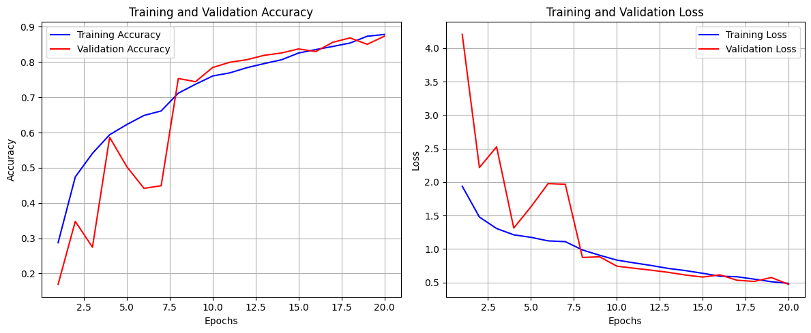
Hình 3. 1: Biểu đồ Accuracy và Loss trong quá trình huấn luyện và xác thực của mô hình 3DCNN + RNN — Trường hợp 1

Mô hình học khá ổn định và khả năng tổng quát hóa tốt, không xuất hiện hiện tượng overfitting sớm. Tuy nhiên, accuracy chưa đạt mức cao nhất, do số epoch chưa đủ và learning rate thấp chưa giúp mô hình tối ưu sâu hơn.
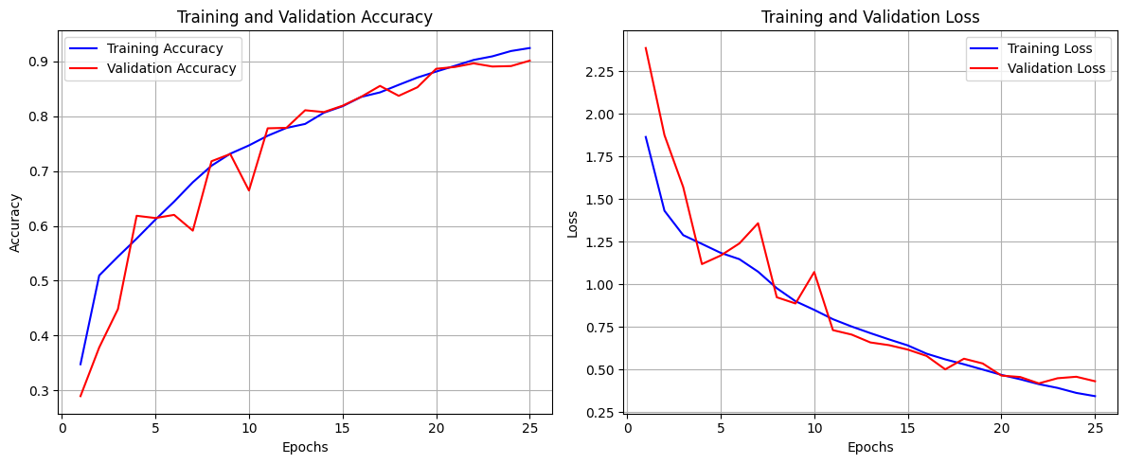
Hình 3. 2: Biểu đồ Accuracy và Loss trong quá trình huấn luyện và xác thực của mô hình 3DCNN + RNN — Trường hợp 2
Việc tăng số epoch giúp mô hình học sâu hơn và cải thiện hiệu suất trên cả tập huấn luyện và validation. Mô hình có sự cân bằng tốt giữa độ chính xác và khả năng tổng quát, thể hiện qua việc training và validation accuracy gần sát nhau. Đây là bước cải thiện đáng kể so với mô hình đầu.
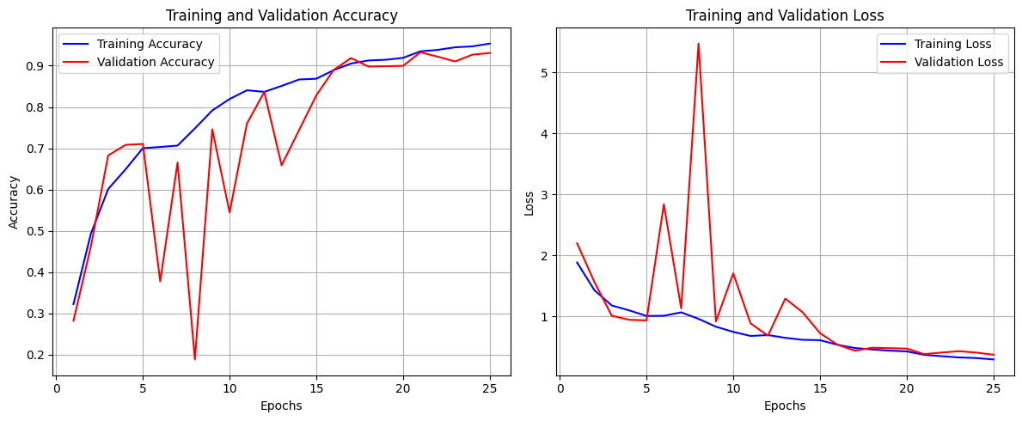
Hình 3. 3: Biểu đồ Accuracy và Loss trong quá trình huấn luyện và xác thực của mô hình 3DCNN + RNN — Trường hợp 3
Mô hình kết hợp 3D CNN và RNN đã đạt được hiệu suất học tập ấn tượng với accuracy trên tập huấn luyện đạt khoảng 95%, validation accuracy trên 93% và hiệu quả trên tập kiểm tra cũng vượt 92%. Kết quả này khẳng định mô hình có khả năng trích xuất đặc trưng không gian - thời gian sâu sắc và tổng quát hóa tốt trên dữ liệu video/chuỗi thời gian.
Tuy nhiên, quá trình huấn luyện xuất hiện sự dao động đáng kể ở validation loss, phản ánh sự không ổn định tại một số epoch. Nguyên nhân chủ yếu có thể bắt nguồn từ tính phức tạp của mô hình, đặc điểm không đồng nhất của dữ liệu validation, và đặc biệt là hạn chế vốn có của RNN truyền thống trong việc ghi nhớ các thông tin dài hạn do hiện tượng vanishing gradient. Learning rate cao cũng góp phần làm gia tăng các biến động trong quá trình cập nhật trọng số.
Mặc dù vậy, với accuracy và loss trên các tập dữ liệu đều ở mức cao và ổn định tương đối, mô hình đã thể hiện sự cân bằng tốt giữa khả năng học sâu và tránh overfitting

3.2.2 Kết quả huấn luyện của 3DCNN+LSTM trong 3 trường hợp:
Bảng 3. 6: Kết quả huấn luyện của 3DCNN+LSTM trong 3 trường hợp
Mô hình 3DCNN+LSTM | Accuracy Train | Loss Train | Accuracy Validation | Loss Validation | Accuracy Test
Factor = 0.1  Epochs = 20 | 94.09% | 0.4190 | 93.34% | 0.4257 | 92.02%
Factor = 0.1  Epochs =25 | 95.24% | 0.2684 | 92.43% | 0.3505 | 92.35%
Factor = 0.5  Epochs =25  Min_delta=0.001 | 98.28% | 0.2007 | 95.48% | 0.3193 | 95.39%

Qua ba lần thử nghiệm, mô hình 3DCNN kết hợp LSTM cho kết quả vượt trội hơn hẳn so với mô hình 3DCNN kết hợp RNN truyền thống. Mô hình 3DCNN+LSTM đạt accuracy trên tập huấn luyện và validation lần lượt khoảng 98% và 95%, trong khi 3DCNN+RNN chỉ đạt tối đa khoảng 95% và 93%. Điều này xuất phát từ khả năng ghi nhớ thông tin dài hạn của LSTM, giúp xử lý hiệu quả các đặc trưng tuần tự phức tạp trong dữ liệu video.
Mô hình 3DCNN+RNN gặp phải hiện tượng dao động validation loss lớn, gây mất ổn định trong quá trình huấn luyện, nguyên nhân do hạn chế vanishing gradient và short-term memory vốn có của RNN. Ngược lại, 3DCNN+LSTM có loss giảm đều và ổn định hơn, phản ánh quá trình học tập hiệu quả hơn.
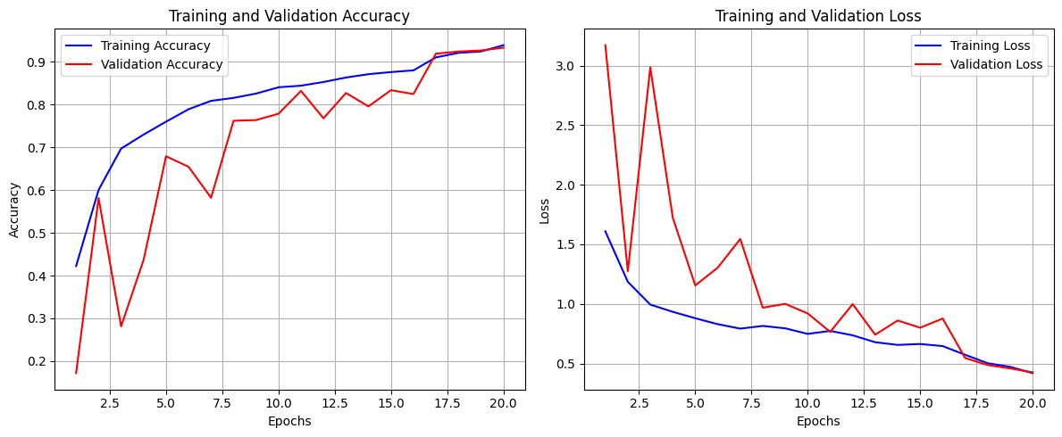
Hình 3. 4: Biểu đồ Accuracy và Loss trong quá trình huấn luyện và xác thực của mô hình 3DCNN + LSTM — Trường hợp 1
Mô hình học tốt, tuy nhiên validation loss dao động lớn có thể độ phức tạp của dữ liệu validation và kích thước batch nhỏ. Dao động loss ảnh hưởng đến sự ổn định của mô hình nhưng accuracy trên validation vẫn duy trì ở mức cao.

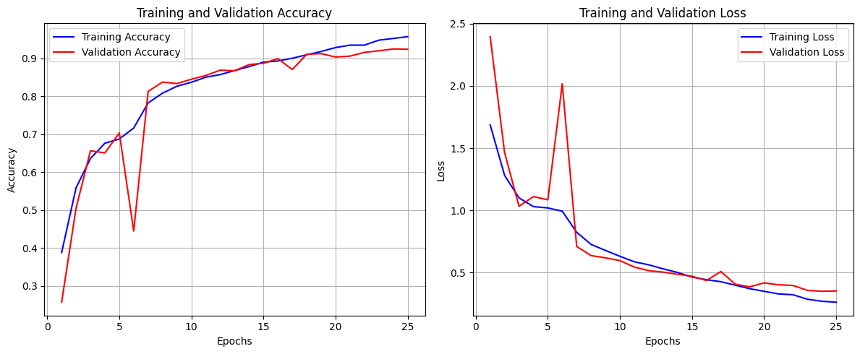
Hình 3. 5: Biểu đồ Accuracy và Loss trong quá trình huấn luyện và xác thực của mô hình 3DCNN + LSTM — Trường hợp 2
Số epoch tăng lên giúp mô hình hội tụ tốt hơn, giảm bớt dao động validation loss so với trường hợp 1 và giữ được độ chính xác cao. Đây là kết quả cải thiện rõ rệt về sự ổn định và hiệu quả huấn luyện.
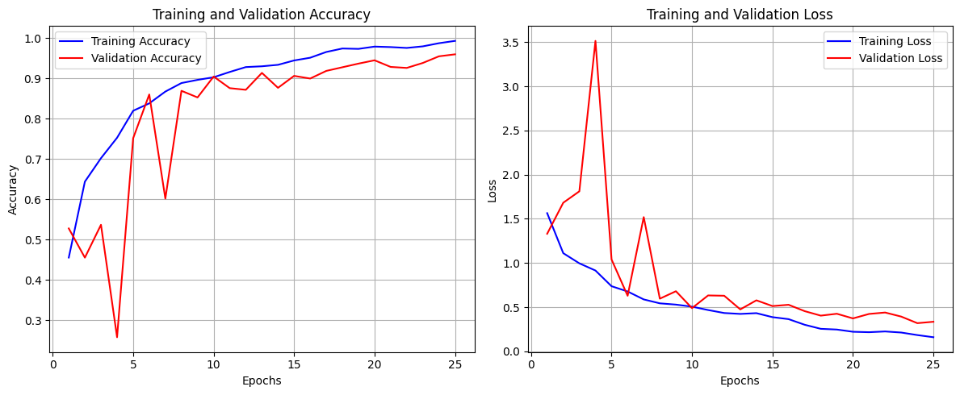
Hình 3. 6: Biểu đồ Accuracy và Loss trong quá trình huấn luyện và xác thực của mô hình 3DCNN + LSTM — Trường hợp 3

Learning rate cao giúp mô hình học nhanh và đạt accuracy cao, nhưng cũng làm validation loss dao động lớn hơn, thể hiện sự không ổn định nhất định trong quá trình tối ưu. Mặc dù vậy, mô hình vẫn hội tụ tốt và có hiệu quả tổng quát cao.

3.2.3 Kết quả huấn luyện của 3DCNN+GRU trong 3 trường hợp:
Bảng 3. 7: Kết quả huấn luyện của 3DCNN+GRU trong 3 trường hợp
Mô hình 3DCNN+GRU | Accuracy Train | Loss Train | Accuracy Validation | Loss Validation | Accuracy Test
Factor = 0.1  Epochs = 20 | 95% | 0.3055 | 93.09% | 0.3731 | 92.52%
Factor = 0.1  Epochs =25 | 98.28% | 0.2007 | 95.48% | 0.3193 | 95.39%
Factor = 0.5  Epochs =25  Min_delta=0.001 | 96.68% | 0.2392 | 94.41% | 0.3199 | 94.00%
Kết quả huấn luyện mô hình 3DCNN kết hợp GRU trong ba trường hợp cho thấy hiệu suất ổn định và cải thiện rõ rệt khi tăng số epoch và learning rate. Với factor 0.1 và 20 epoch, mô hình đạt accuracy trên tập huấn luyện và validation lần lượt là 94.31% và 92.93%. Khi tăng lên 25 epoch, accuracy cải thiện lên khoảng 96.5% trên tập huấn luyện và 93.3% trên validation, đồng thời loss giảm rõ rệt, chứng tỏ mô hình học sâu và hiệu quả hơn. Ở trường hợp learning rate factor 0.5 cùng 25 epoch và min_delta nhỏ, mô hình đạt accuracy cao nhất, gần 96.7% trên tập huấn luyện và 94.4% trên validation, với loss thấp và ổn định nhất.
So với hai mô hình trước đó là 3DCNN+RNN và 3DCNN+LSTM, mô hình 3DCNN+GRU thể hiện sự cân bằng tốt giữa hiệu suất và tính ổn định. Trong khi 3DCNN+RNN dễ gặp hiện tượng dao động validation loss và hạn chế trong ghi nhớ thông tin dài hạn, và 3DCNN+LSTM có hiệu suất cao nhưng chi phí tính toán phức tạp hơn, GRU mang lại hiệu quả tương đương với LSTM nhưng với cấu trúc nhẹ hơn, giúp giảm thời gian huấn luyện mà vẫn duy trì độ chính xác cao.
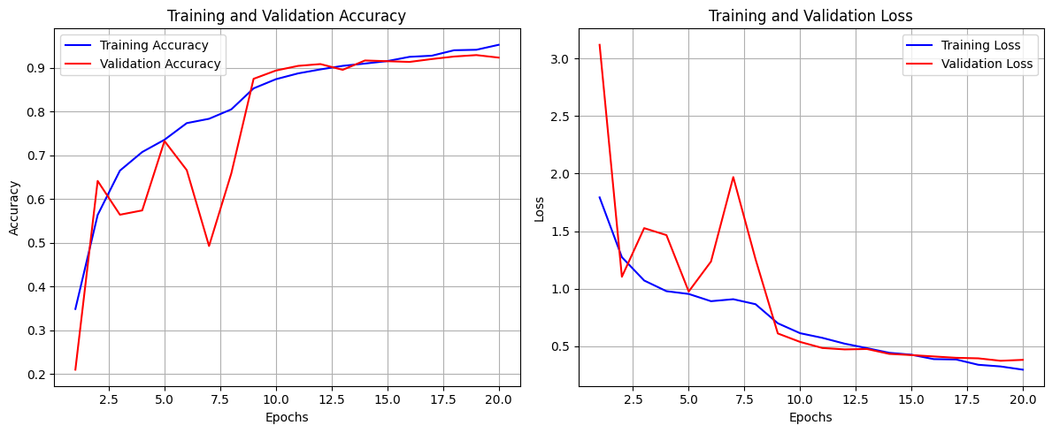
Hình 3. 7: Biểu đồ Accuracy và Loss trong quá trình huấn luyện và xác thực của mô hình 3DCNN + GRU — Trường hợp 1
Ở thử nghiệm đầu tiên (learning rate factor 0.1, epoch 20), mô hình đạt accuracy trên tập huấn luyện và validation lần lượt là 94.31% và 92.93%. Mặc dù accuracy tăng đều và đạt mức tương đối cao, quá trình huấn luyện cho thấy validation loss dao động mạnh, đặc biệt trong giai đoạn đầu huấn luyện. Điều này có thể xuất phát từ sự phức tạp của dữ liệu validation hoặc kích thước batch nhỏ, dẫn đến độ biến thiên lớn trong việc đánh giá lỗi trên tập này.
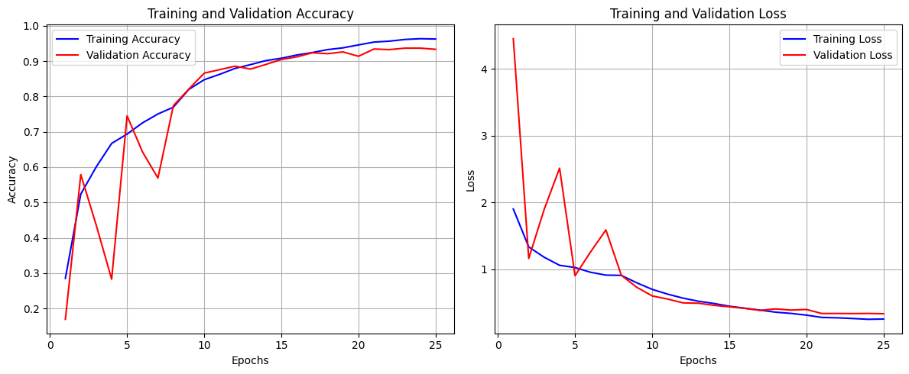
Hình 3. 8: Biểu đồ Accuracy và Loss trong quá trình huấn luyện và xác thực của mô hình 3DCNN + GRU — Trường hợp 2

Khi tăng số epoch lên 25 trong thử nghiệm thứ hai (learning rate factor 0.1), accuracy trên tập huấn luyện được cải thiện lên 96.53%, validation accuracy cũng tăng nhẹ lên 93.34%. Đồng thời, training và validation loss đều giảm rõ rệt, biểu thị quá trình mô hình hội tụ sâu hơn và ổn định hơn. Mặc dù vẫn tồn tại một số dao động nhỏ ở validation loss, độ ổn định chung đã được cải thiện đáng kể so với thử nghiệm đầu.
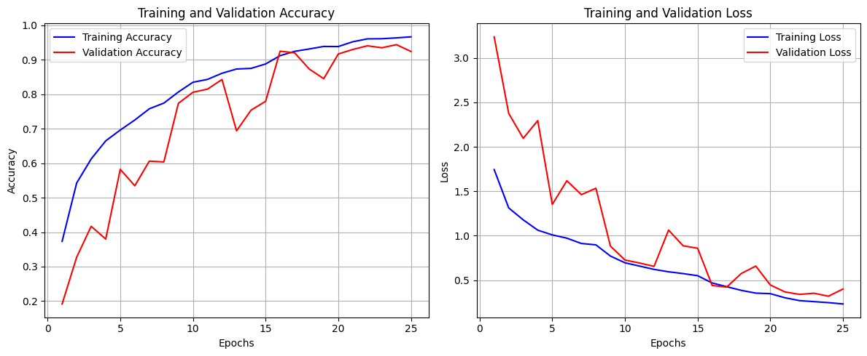
Hình 3. 9: Biểu đồ Accuracy và Loss trong quá trình huấn luyện và xác thực của mô hình 3DCNN + GRU — Trường hợp 3

Ở thử nghiệm thứ ba (learning rate factor 0.5, epoch 25, min_delta=0.001), mô hình đạt accuracy cao nhất, với training accuracy khoảng 96.68% và validation accuracy 94.41%. Training và validation loss cũng đạt mức thấp nhất trong ba thử nghiệm, thể hiện hiệu quả tối ưu cao. Tuy nhiên, validation loss ghi nhận những dao động lớn hơn ở các epoch đầu và giữa, phản ánh sự không ổn định tiềm ẩn trong quá trình cập nhật trọng số do learning rate lớn. Sự biến động này cảnh báo về khả năng mô hình có thể cần áp dụng thêm các kỹ thuật regularization hoặc điều chỉnh learning rate để cải thiện sự ổn định trong huấn luyện.

3.2.4 Tổng hợp kết quả mô hình và phân tích hiệu suất tốt nhất
Ở trường hợp 3 với learning rate cao (factor = 0.5) và số epoch 25, cả ba mô hình 3DCNN+RNN, 3DCNN+LSTM và 3DCNN+GRU đều đạt hiệu suất cao về accuracy và loss nhưng đều xuất hiện sự dao động và không ổn định rõ rệt trong quá trình huấn luyện, đặc biệt trên validation loss. Nguyên nhân chủ yếu đến từ learning rate lớn gây cập nhật trọng số không mượt, đặc tính phức tạp của mô hình và dữ liệu validation đa dạng, có thể chưa đồng nhất. Mặc dù vậy, độ chính xác validation vẫn duy trì ở mức cao trên 90%, chứng tỏ mô hình học được đặc trưng quan trọng.

Bảng 3. 8: Đánh giá kết quả tốt nhất của các mô hình 3DCNN + RNN, LSTM và GRU
Model | Accuracy Train | Loss Train | Accuracy Validation
3DCNN+RNN | 95% | 0.3055 | 93.09%
3DCNN+LSTM | 98.28% | 0.2007 | 95.48%
3DCNN+GRU | 96.68% | 0.2392 | 94.41%

Kết quả này cho thấy sự ưu việt của các mô hình có khả năng ghi nhớ dài hạn như LSTM và GRU so với RNN truyền thống trong việc nhận diện các cử chỉ tay động. Tuy nhiên, tất cả các mô hình đều gặp hiện tượng dao động validation loss, nguyên nhân có thể do learning rate cao và tính đa dạng phức tạp của dữ liệu validation. Dù vậy, mức accuracy trên 90% trên tập validation chứng tỏ các mô hình đã học được đặc trưng quan trọng và có khả năng tổng quát tốt trên dữ liệu chưa thấy.
Bảng 3. 9: Bảng đánh giá hiệu suất phân loại các lớp cử chỉ tay của mô hình 3DCNN + LSTM
 | Precision | Recall | F1-Score | Overall Test Accuracy
No gesture | 98.07% | 99.02% | 98.54% | 95.39%
Shaking Hand | 100% | 99.50% | 99.75% | 95.39%
Swiping Up | 92.93% | 92.93% | 92.93% | 95.39%
Thumb Down | 95.05% | 96.00% | 95.52% | 95.39%
Thumb Up | 89.52% | 92.61% | 91.04% | 95.39%
Zooming Out With Two Fingers | 96.97% | 92.31% | 94.58% | 95.39%

Kết quả đánh giá mô hình trên tập kiểm tra cho thấy độ chính xác tổng thể đạt 95.39%, cho thấy mô hình có khả năng phân loại các cử chỉ tay khá tốt. Các lớp “No gesture” và “Shaking Hand” đạt F1-score rất cao, lần lượt là 98.54% và 99.75%, chứng tỏ mô hình nhận diện chính xác và ít nhầm lẫn đối với những cử chỉ này. Trong khi đó, các lớp như “Swiping Up” và “Thumb Up” có hiệu suất thấp hơn với F1-score lần lượt khoảng 92.93% và 91.04%, cho thấy sự khó khăn khi phân biệt các cử chỉ có đặc điểm tương đồng. Đặc biệt, lớp “Thumb Up” có precision thấp nhất (89.52%), cho thấy mô hình đôi khi bị nhầm với các cử chỉ khác. Tổng thể, mô hình hoạt động hiệu quả nhưng vẫn cần cải thiện thêm đối với các cử chỉ có tính phân biệt thấp nhằm nâng cao độ chính xác toàn diện.

3.3 Demo ứng dụng nhận dạng cử chỉ tay sử dụng PyQt6 và mô hình 3DCNN+LSTM

3.3.1 Mục đích
Mục tiêu của phần demo là xây dựng một ứng dụng giao diện đồ họa (GUI) đơn giản, thân thiện, cho phép người dùng nhận dạng trực tiếp các cử chỉ tay qua webcam thời gian thực. Ứng dụng kết hợp giữa PyQt6 để tạo giao diện người dùng và mô hình học sâu 3DCNN+LSTM được huấn luyện trước đó để dự đoán cử chỉ tay từ video.

3.3.2 Công nghệ sử dụng
PyQt6: Thư viện Python để phát triển giao diện đồ họa đa nền tảng.
OpenCV: Thư viện xử lý ảnh, lấy và tiền xử lý khung hình video từ webcam.
TensorFlow Keras: Thư viện deep learning để tải và sử dụng mô hình 3DCNN+LSTM.
Numpy: Xử lý mảng dữ liệu đa chiều.

3.3.3 Cấu trúc và tính năng chính của ứng dụng
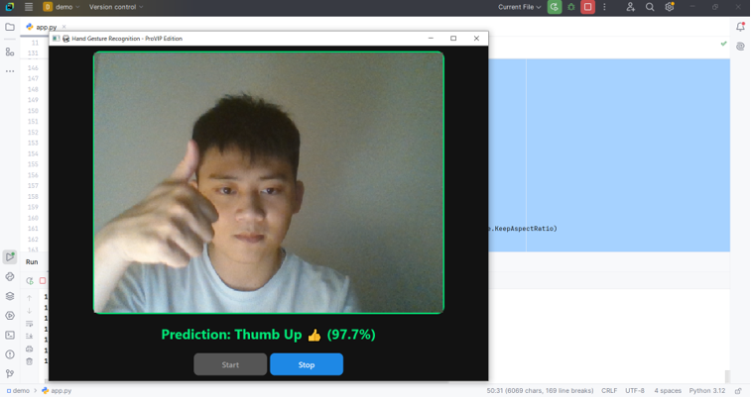
Hình 3. 10:Demo của ứng dụng
Ứng dụng được xây dựng dưới dạng một cửa sổ GUI bao gồm:
Khung hiển thị video: Hiển thị luồng video thời gian thực từ webcam, với các khung hình được resize về kích thước 100x100 pixel và chuyển sang ảnh xám để giảm chiều dữ liệu đầu vào.
Nhãn dự đoán: Hiển thị tên cử chỉ tay được mô hình nhận dạng cùng độ tự tin dự đoán (tỷ lệ xác suất).
Nút Start/Stop: Cho phép người dùng bắt đầu hoặc dừng webcam, đồng thời điều khiển quá trình dự đoán.

3.3.4 Quy trình xử lý video và dự đoán
Mỗi khung hình webcam được chuyển sang ảnh xám, resize về 100x100, và lưu vào một danh sách đệm chứa tối đa 37 khung hình.
Khi đủ 37 khung hình, dữ liệu được chuẩn hóa về khoảng [0,1], tạo tensor đầu vào với kích thước (1, 37, 100, 100, 1) phù hợp với mô hình 3DCNN+LSTM.
Mô hình thực hiện dự đoán và trả về xác suất của từng lớp cử chỉ. Lớp có xác suất cao nhất được chọn làm dự đoán.
Kết quả dự đoán được hiển thị trên giao diện với tên cử chỉ và độ tự tin kèm biểu tượng cảm xúc minh họa.

3.3.5 Các điểm nổi bật trong thiết kế
Giao diện thân thiện và hiện đại với màu sắc tối, phông chữ rõ ràng và các nút bấm có hiệu ứng chuyển màu khi di chuột, giúp nâng cao trải nghiệm người dùng.
Xử lý luồng video hiệu quả bằng cách sử dụng QTimer để cập nhật khung hình với tốc độ khoảng 30 FPS, đảm bảo video mượt mà và phản hồi nhanh.
Quản lý bộ nhớ hiệu quả khi chỉ lưu trữ tối đa 37 khung hình mới nhất phục vụ cho dự đoán, tránh lãng phí tài nguyên.
Cấu trúc mã nguồn rõ ràng, dễ dàng mở rộng để tích hợp thêm các mô hình hoặc cải tiến giao diện trong tương lai.

3.3.6 Kết luận
Ứng dụng demo nhận dạng cử chỉ tay trên nền PyQt6 kết hợp mô hình học sâu 3DCNN+LSTM đã được xây dựng và vận hành thành công, thể hiện khả năng nhận dạng chính xác các cử chỉ trong thời gian thực. Đây là bước nền tảng quan trọng trong việc phát triển các ứng dụng tương tác thông minh sử dụng nhận dạng hành động tay.

CHƯƠNG 4: KẾT LUẬN
Kết quả đạt được
Thiết kế và triển khai thành công các mô hình kết hợp 3DCNN với RNN truyền thống, LSTM và GRU để giải quyết bài toán nhận dạng cử chỉ tay từ dữ liệu video, khai thác hiệu quả đặc trưng không gian – thời gian.
Mô hình 3DCNN+LSTM đạt hiệu suất cao nhất với accuracy trên tập kiểm tra vượt 95%, thể hiện khả năng học và tổng quát hóa vượt trội so với các mô hình khác.
Áp dụng các kỹ thuật regularization như Dropout, BatchNormalization giúp giảm overfitting và cải thiện tính ổn định cho mô hình.
Sử dụng callback EarlyStopping và ReduceLROnPlateau giúp kiểm soát quá trình huấn luyện, tránh dừng sớm và tự động điều chỉnh learning rate, nâng cao hiệu quả và sự ổn định của mô hình.
Xây dựng lớp VideoDataGenerator tùy chỉnh, xử lý và chuẩn hóa dữ liệu video thành các batch tensor đúng định dạng, tiết kiệm bộ nhớ và tối ưu hóa quá trình huấn luyện.
Đã xây dựng demo ứng dụng PyQt6 nhận dạng cử chỉ tay trực tiếp qua webcam trong thời gian thực, thể hiện tiềm năng ứng dụng thực tế của đề tài
Hạn chế của đề tài
Dữ liệu sử dụng trong đề tài vẫn còn hạn chế về số lượng và tính đa dạng, đặc biệt các lớp cử chỉ có đặc điểm tương đồng gây khó khăn trong phân biệt chính xác.
Mặc dù đã áp dụng các kỹ thuật regularization như Dropout và BatchNormalization, mô hình vẫn còn hiện tượng dao động validation loss trong quá trình huấn luyện, ảnh hưởng đến tính ổn định tối ưu.
Do hạn chế về tài nguyên GPU, quá trình fine-tuning mô hình và tăng cường dữ liệu (data augmentation) chưa được thực hiện, gây hạn chế về khả năng cải thiện hiệu suất và độ tổng quát của mô hình.
Thời gian huấn luyện mô hình phức tạp còn khá lâu, ảnh hưởng đến khả năng triển khai trong môi trường thực tế có tài nguyên hạn chế.
Việc lựa chọn tham số huấn luyện như learning rate, số epoch và min_delta vẫn chưa tối ưu tuyệt đối, cần tiếp tục nghiên cứu để cân bằng hiệu suất và ổn định.
Hướng phát triển
Mở rộng huấn luyện toàn bộ bộ dữ liệu 20BN-Jester với 27 lớp cử chỉ tay, thay vì chỉ sử dụng 6 lớp hiện tại, nhằm đa dạng hóa dữ liệu và giúp mô hình học được nhiều đặc trưng phong phú hơn, nâng cao khả năng nhận dạng chính xác trong thực tế.
Tối ưu tham số huấn luyện như learning rate, batch size, số epoch để đảm bảo mô hình hội tụ ổn định và đạt hiệu suất cao khi xử lý dữ liệu đa dạng và phức tạp hơn.
Áp dụng các kỹ thuật regularization như dropout, batch normalization để giảm hiện tượng overfitting và cải thiện độ ổn định khi huấn luyện trên dữ liệu lớn.
Tối ưu hóa quy trình tiền xử lý và quản lý dữ liệu, sử dụng các kỹ thuật tiết kiệm tài nguyên và tăng tốc huấn luyện nhằm đáp ứng yêu cầu xử lý bộ dữ liệu lớn.
Khi có đủ tài nguyên GPU, sẽ tiến hành áp dụng kỹ thuật tăng cường dữ liệu (augmentation) và fine-tuning mô hình để cải thiện hơn nữa hiệu suất và khả năng tổng quát của hệ thống.
Khai thác các nền tảng điện toán đám mây hoặc sử dụng kỹ thuật huấn luyện phân tán để vượt qua giới hạn phần cứng, đáp ứng nhu cầu huấn luyện trên bộ dữ liệu lớn và kiến trúc mô hình phức tạp.
Phát triển, hoàn thiện ứng dụng demo nhận dạng cử chỉ tay với giao diện trực quan, khả năng phản hồi nhanh và độ chính xác cao, hướng đến ứng dụng thực tế trong các thiết bị tương tác thông minh

TÀI LIỆU THAM KHẢO

[1] | MDPI – A 3DCNN-LSTM Multi-Class Temporal Segmentation for Hand Gesture Recognition
[2] | Medium – 3D-CNN+LSTM: Deep Neural Networks for No-Reference Video Quality Assessment
[3] | TechScience – Dynamic Hand Gesture Recognition Using 3D-CNN and LSTM Networks
[4] | Materzyńska, J., Woźniak, M., & Świtoński, A. (2019). The Jester Dataset: A Large-Scale Video Dataset of Human Gestures. Proceedings of the IEEE/CVF International Conference on Computer Vision Workshops (ICCVW), 0, 3045–3054.
[5] aicandy.vn. (n.d.). Recurrent Neural Network (RNN) – Ứng dụng và cách hoạt động. Truy cập ngày 6 tháng 5 năm 2025, từ https://aicandy.vn/recurrent-neural-network-rnn-ung-dung-va-cach-hoat-dong/
[6] NT Tuấn. (n.d.). Bài 14: Long Short-Term Memory (LSTM). Truy cập ngày 6 tháng 5 năm 2025, từ https://nttuan8.com/bai-14-long-short-term-memory-lstm/
[7] NT Tuấn. (n.d.). Bài 14: Long Short-Term Memory (LSTM). Truy cập ngày 6 tháng 5 năm 2025, từ https://nttuan8.com/bai-14-long-short-term-memory-lstm/
[8] Dive into Deep Learning (D2L) Vietnam. (n.d.). GRU - Gated Recurrent Unit. Truy cập ngày 6 tháng 5 năm 2025, từ https://d2l.aivivn.com/chapter_recurrent-modern/gru_vn.html
[9] GeeksforGeeks. (n.d.). Deep Learning | Introduction to Long Short-Term Memory. Truy cập ngày 6 tháng 5 năm 2025, từ https://www.geeksforgeeks.org/deep-learning-introduction-to-long-short-term-memory/

